|  |
| --- |
| **ITU-R P.681-7 建议书**  **(10/2009)** |
| **设计地球-空间陆地移动电信系统 所需要的传播数据** |
| **P 系列**  **无线电波传播** |

# 前言

无线电通信部门的职责是确保卫星业务等所有无线电通信业务合理、平等、有效、经济地使用无线电频谱，不受频率范围限制地开展研究并在此基础上通过建议书。

无线电通信部门的规则和政策职能由世界或区域无线电通信大会以及无线电通信全会在研究组的支持下履行。

**知识产权政策（IPR）**

ITU-R的IPR政策述于ITU-R第1号决议的附件1中所参引的《ITU-T/ITU-R/ISO/IEC的通用专利政策》。专利持有人用于提交专利声明和许可声明的表格可从<http://www.itu.int/ITU-R/go/patents/en>获得，在此处也可获取《ITU-T/ITU-R/ISO/IEC的通用专利政策实施指南》和ITU-R专利信息数据库。

|  |  |
| --- | --- |
| ITU-R系列建议书  （也可在线查询 <http://www.itu.int/publ/R-REC/en>） | |
| **系列** | 标题 |
| **BO** | 卫星传送 |
| **BR** | 用于制作、存档和播出的录制；电视电影 |
| **BS** | 广播业务（声音） |
| **BT** | 广播业务（电视） |
| **F** | 固定业务 |
| **M** | 移动、无线电定位、业余和相关卫星业务 |
| **P** | **无线电波传播** |
| **RA** | 射电天文 |
| **RS** | 遥感系统 |
| **S** | 卫星固定业务 |
| **SA** | 空间应用和气象 |
| **SF** | 卫星固定业务和固定业务系统间的频率共用和协调 |
| **SM** | 频谱管理 |
| **SNG** | 卫星新闻采集 |
| **TF** | 时间信号和频率标准发射 |
| **V** | 词汇和相关问题 |

|  |
| --- |
| **说明：**该ITU-R建议书的英文版本根据ITU-R第1号决议详述的程序予以批准。 |

电子出版  
2010年，日内瓦

© ITU 2010

版权所有。未经国际电联书面许可，不得以任何手段复制本出版物的任何部分。

ITU-R P.681-7 建议书[1]*

设计地球 – 空间陆地移动电信系统  
所需要的传播数据

(ITU-R 第207/3号课题)

(1990-1994-1995-1997-1999-2001-2003-2009年)

# 范围

本建议书提供了地球 – 空间陆地卫星移动业务（LMSS）规划所需的各种传输参数预测。

国际电联无线电通信全会，

考虑到

a) 为合理规划地球 – 空间陆地移动系统，有必要获得适当的传播数据和预测方法；

b) ITU-R P.618建议书中的方法被建议用于地球 – 空间电信系统规划；

c) 对于特定的陆地卫星移动系统应用，需要研究更进一步的预测方法，以便在世界各地各种操作环境下都能获得恰当的精度；

d) 不过，对大多数应用而言，已具有能够产生足够精度的方法，

建议

**1** 对于地球 – 空间陆地移动电信系统规划，除了ITU-R P.618建议的P3方法外，还可采用附件1所述的方法。

附件1

# 1 引言

陆地卫星移动业务（LMSS）传播效果与卫星固定业务（FSS）传播效果之所以不同，其主要原因在于地形效应在其中发挥更为重要的作用。在FSS中，通常可通过使用位于无阻碍站址的高指向天线，从而实现对多径、遮蔽和屏蔽效应的抑制。因此，通常LMSS的链路可用度要比FSS低一些。在进行系统设计时，最佳可用度范围是80%到 99%。

本附件基于UHF波段的870 MHz至20 GHz的测量结果，对LMSS链路传播衰减预测所需的具体数据和模式，包括对流层效应，电离层效应，以及多径、屏蔽和遮蔽等问题进行研究。

# 2 对流层效应

## 2.1 衰减

在对流层中，信号损耗是由大气、降雨及雾、风等引起的。除较低仰角情况外，对流层衰减在1 GHz频率以下可以忽略不计，在约10 GHz以下频率范围内通常也较小。在10 GHz以上，如果多径时间百分比较大，则可能出现较大衰减。在预测气体吸收（ITU-R P.676建议书）和雨衰（ITU-R P.618建议书）等方面已有相应预测方法。对于10 GHz以下频率而言，雾和风引起的衰减通常可以忽略不计。

## 2.2 闪烁

接收信号电平和接收信号到达角出现不规则变动的原因在于对流层湍流和大气多径效应。这些效应的幅度随频率的增加和路径仰角的降低而增加，例外情况是湍流造成的到达角抖动与频率无关。天线波束宽度也对这些闪烁的幅度产生影响。夏季可以观测到这些效应的峰值。预测方法见ITU-R P.618建议书。

# 3 电离层效应

地球-空间路径的电离层效应问题在ITU-R P.531建议书中论述。ITU-R P.680建议书中的表1和2给出了0.1至 10 GHz频率范围内电离层效应值。

# 4 遮蔽

## 4.1 路边植被遮蔽模型

地面遮蔽扩展经验模型的研究采用了870 MHz，1.6 GHz 和20 GHz频率累积衰落分布测量值。路边植被覆盖范围用信号源方向45度路径仰角情况下路边植被造成的光学遮蔽的百分比来表示。模型有效条件为该百分比在55%至75%范围内。

### 4.1.1 路边植被遮蔽衰落计算

下述程序可提供频率范围在800 MHz 至20 GHz、路径仰角在7°至60°以及遍历路程在1% 至80%范围内的路边遮蔽预测。经验模型采用车辆双向行驶在道路两侧行车道内（包括那些靠近和远离地面植被行车道）的平均传播条件。衰落分布预测方法适用于高速公路和农村道路条件，其中，传播路径整体而言大部分正交于地面植被和电线杆线，并假定造成LMSS信号衰落的主要原因在于植被覆盖遮蔽（参见ITU-R P.833建议书）。

所需参数如下：

*f* ： 频率(GHz)

θ ： 相对于卫星的路径仰角（度）

*p* ： 衰落被超过的已历路径百分数。

步骤*1：*计算1.5 GHz衰落分布，其中，有效超过概率百分数为20%  *p*  1%，路径仰角有效范围为60  θ  20：

*AL*( *p*,)  – *M*() ln ( *p*)  *N*() (1)

其中：

*M*()  3.44  0.0975  – 0.002 2 (2)

*N*()  – 0.443   34.76 (3)

步骤*2*： 将1.5 GHz频点衰落分布（有效超过概率百分数为20%  *p*  1%）变换为频率*f* (GHz)范围在0.8 GHz  *f*  20 GHz的函数：

 (4)

步骤*3*： 计算超过概率百分数80%  *p*  20%、频率0.85 GHz  *f*  20 GHz范围内的衰落分布：

 其中， 80%  *p*  20% (5)

 其中， 20%  *p*  1%

步骤*4*：假定路径仰角在20°  θ  7°范围内与 θ  20°情况下具有相同的衰落分布。

图1所示为超过概率百分数在1% 至50%之间变化情况下，对于相同的超过概率百分数，1.5 GHz衰落超过值与仰角（10 至 60）的变化关系。

#### 4.1.1.1  扩展至仰角大于60情况

1.6 GHz及 2.6 GHz路边遮蔽模式可通过以下程序扩展至60以上仰角情况：

– 在上述频率范围内将等式(1) 至(5)应用于60以上仰角情况；

– 在60仰角计算值和表1提供的80仰角衰落值之间进行线性插值处理；

– 在表1值和90对应的零值之间进行线性插值处理；

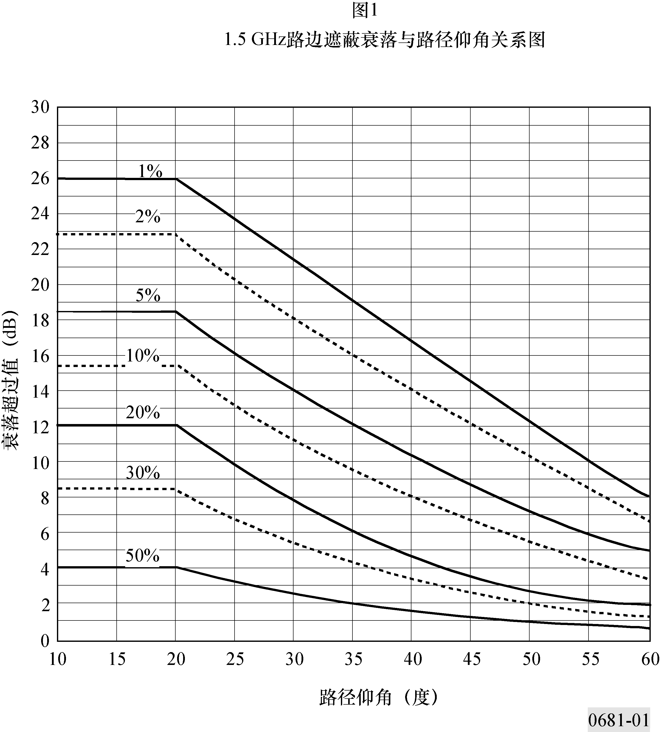

表1

80 仰角衰落超过值(dB)

|  |  |  |
| --- | --- | --- |
| p (%) | 植被遮蔽 | |
| 1.6 GHz | 2.6 GHz |
| 1 | 4.1 | 9.0 |
| 5 | 2.0 | 5.2 |
| 10 | 1.5 | 3.8 |
| 15 | 1.4 | 3.2 |
| 20 | 1.3 | 2.8 |
| 30 | 1.2 | 2.5 |

#### 4.1.1.2 路边遮蔽模式应用于非对地静止（NGSO）和卫星移动系统

上述预测模式来自并适用于仰角固定不变的LMSS系统。对于NGSO系统，由于仰角不断改变，因此可以采取以下方式计算链路有效性：

a) 计算每一仰角（或仰角范围）卫星处于终端视距范围内的时间百分数；

b) 对于给定传输边际值（图1横轴），确定各仰角不可用百分数；

c) 对于每一仰角，将步骤a)和b)结果相乘，并除以100，得出系统在此仰角不可用百分数；

d) 将步骤c)所得所有不可用值相加，得出系统总不可用值。

如果移动终端使用各向异性天线，则须在上述步骤b)遮蔽边际值中减去各仰角天线增益。

对于采用多卫星路径（可转换至最小损耗路径）的多视距卫星星座，可假定所使用航空器对应仰角最大，以便进行逼近计算。

### 4.1.2 衰落周期分布模型

LMSS接收机最佳设计取决于对衰落周期统计数据的了解，该数据可用已历路程单位数（m）或（s）来表述。衰落周期测量引出了下述经验模型，该模型在路程衰落周期*dd*  0.02 m情况下有效。

 (6)

其中，表示在衰减*A*超过*Aq*的情况下，路程衰落周期*FD*超过路程*dd* (m)的概率。“erf”符号代表误差函数，是ln(*dd* )标准方差，ln()是ln(*dd* )的期望值。根据美国和澳大利亚测量数据中有关 *A* *Aq*事件总数数据，计算出超过*dd* 的“周期事件”的百分数，从而获得等式(6)左边的预测值。从这些测量数据获得的最佳回归值是  0.22 和  1.215。

图2是有关*P*的图示，表述为5 dB门限下百分数*p*与*dd*的关系。

等式（6）模型基于51仰角测量值，适用于中等遮蔽至严重遮蔽环境（光遮蔽百分数在55%和90%之间)。30 和 60角度测试结果显示出与仰角具有中等程度依赖关系：在固定百分数情况下，仰角越小，衰落周期越大。例如在百分数相同情况下，30对应衰落周期大约是60对应衰落周期的两倍。

### 4.1.3 非衰落周期分布模型

路程周期*dd*的非衰落周期事件定义为在衰落电平低于给定衰落门限的路径上经过的路程。非衰落周期模型由下式给出：

 (7)

其中，是一个连续非衰落路程*NFD*超过*dd*路程的百分数概率，前提条件是衰落值低于门限值*Aq*。表2给出了中等和极端遮蔽（即光遮蔽百分数分别在55%至75%和75% 至 90%之间）道路的 和 值。*Aq*施加了5 dB遮蔽门限。

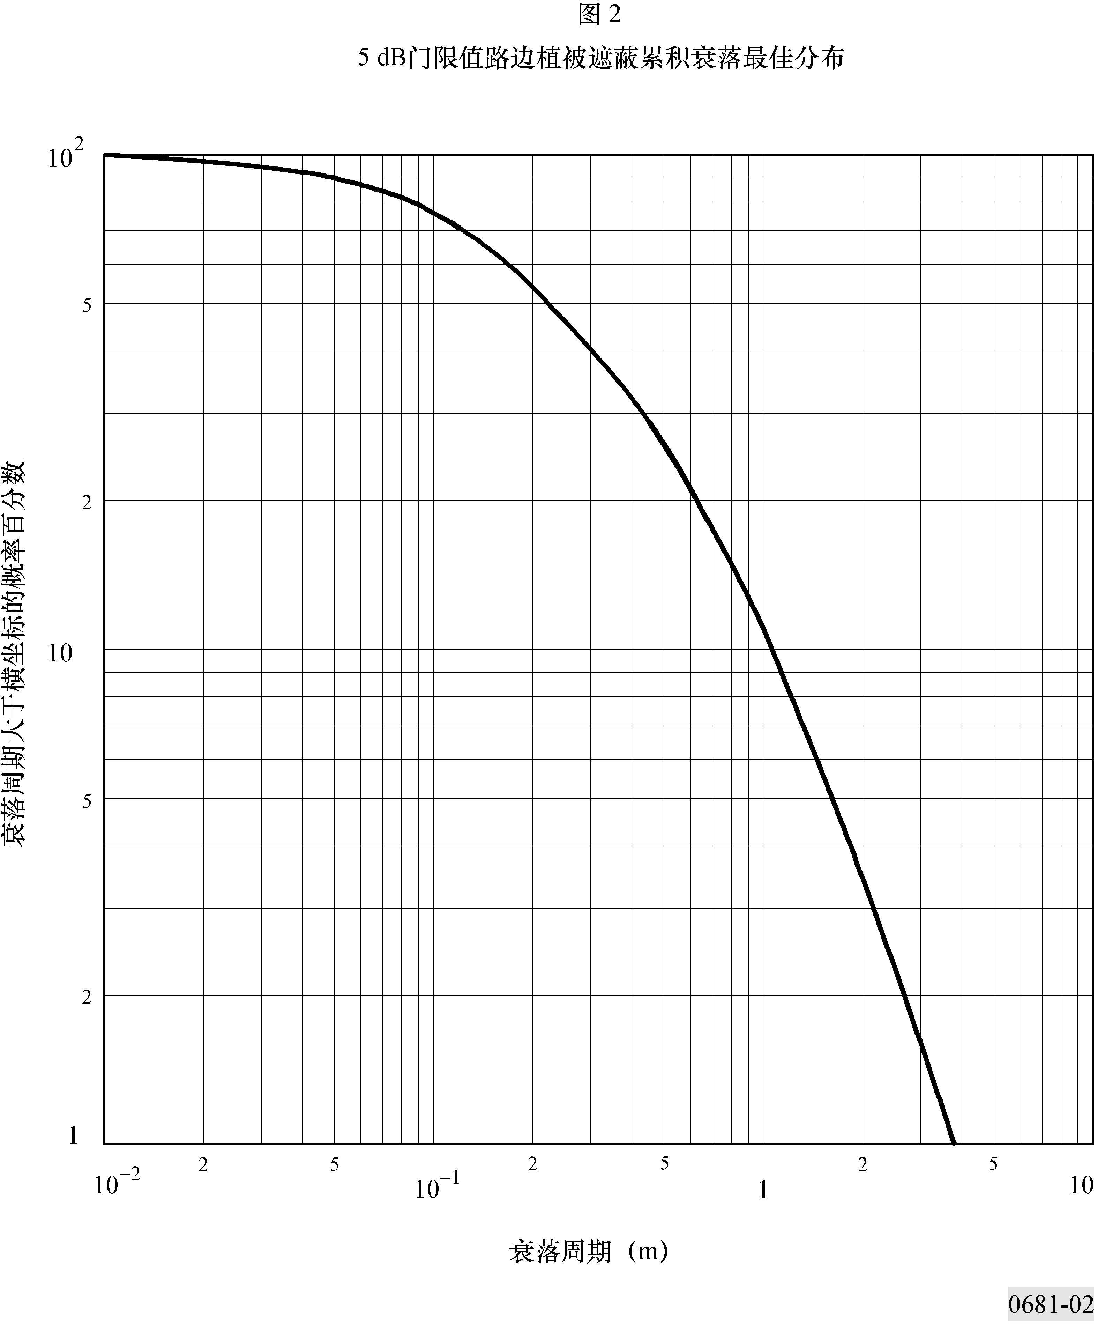表2

51°路径仰角下5 dB衰落门限非衰落周期回归值

|  |  |  |
| --- | --- | --- |
| 遮蔽程度 |  |  |
| 中等 | 20.54 | 0.58 |
| 极端 | 11.71 | 0.8371 |

## 4.2 路边建筑物遮蔽模型

假定建筑物高度具有瑞利分布，由此建立城市地区路边建筑物遮蔽模型。图3为几何示意图。

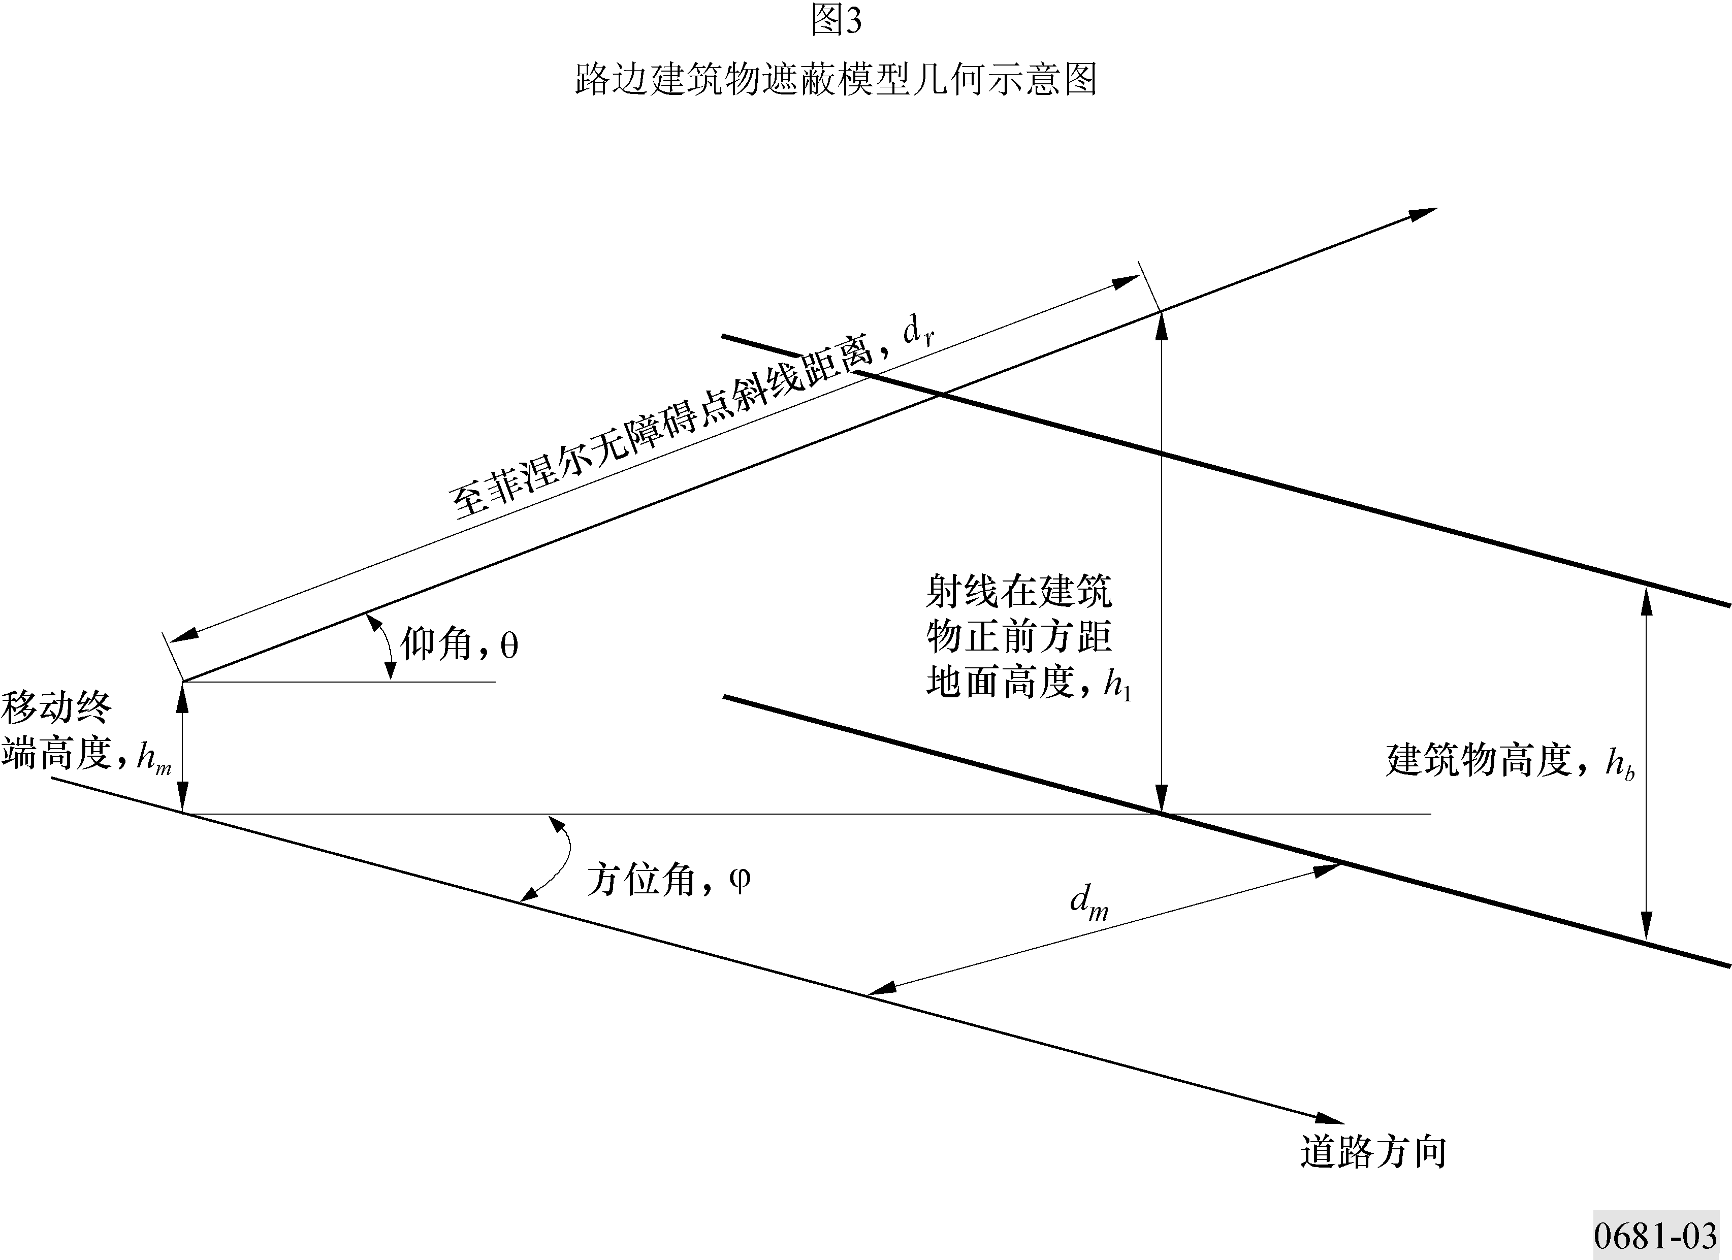因建筑物造成的阻碍概率百分数为：

 (8)

其中：

*h*1 ： 射线在建筑物正前方距离地面的高度，由下式给出：

 (8a)

*h*2 ： 所要求的在建筑物之上的菲涅尔无障碍距离，由下式给出：

 (8b)

*hb* ： 最常见（模型化）建筑物高度

*hm* ： 移动终端距离地面的高度

θ ： 指向卫星的射线相对于地平面仰角

ϕ ： 射线相对于街道方向的方位角

*dm* ： 移动终端与建筑物正面之间距离

*dr* ： 移动终端至射线与建筑物垂直面交点之间的斜线距离，由下式给出：

 (8c)

*Cf* ： 所要求的无障碍区在第一菲涅尔区域中所占的比例

λ ： 波长

同时，其中*h*1, *h*2, *hb*, *hm*, *dm*, *dr* 以及 λ以自相一致的单位表示，且*h*1  *h*2。

注意到等式(8a), (8b) 及 (8c)成立条件为0  θ  90及0  ϕ  180。这里不应使用真实限制值。

图4显示了用上述表达式计算路边建筑物遮蔽的例子：

*hb*  15 m

*hm*  1.5 m

*dm*  17.5 m

频率  1.6 GHz

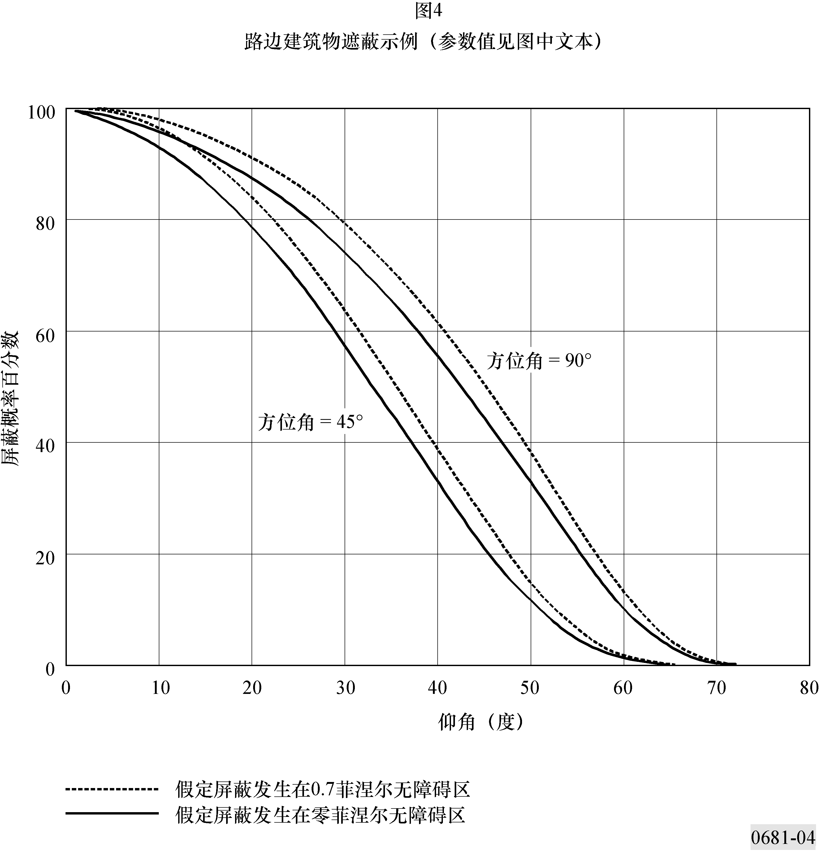

图4虚线表示如果射线无障碍区占建筑物正面垂直方向第一菲涅尔区比例小于0.7的话，则会出现屏蔽。实线表示仅当不可视距时才出现屏蔽。

尽管该模型显示当路径仰角最大时不会出现屏蔽现象，用户仍应注意因立交桥、高架基座及支路等可能引起的偶然遮蔽现象。

## 4.3 手持终端特别考虑（用户屏蔽）

当使用手持通信终端时，天线近场操作者头部或身体部位将造成天线模式的改变。对于非低地球轨道卫星系统（GSO，高地球轨道（HEO），ICO），通常假定手持终端用户需配合做相关动作，如身体部位处于特定位置，避免头部（或身体）以及环境产生屏蔽效应。对

于LEO系统，则不作此假定。在§ 4.1.1.2部分有关链路可用度计算中，可纳入天线修正模式（应加以测量），从而对头部（或身体）的影响作出评估。假定视距卫星方位角平均分布，则可以采用根据方位角平均分布前提得出的仰角模式。对于可能造成可见仰角较小变化的头部或手部的轻微移动，也可以进行平均化处理。

在此效应方面，日本进行了一次外场实验。图5a所示为该实验中人体头部和天线之间几何示意图。卫星仰角为32，卫星信号频率为1.5 GHz。天线增益为1 dBi，长度为10 cm。图 5b所示为图5a中信号相对电平与方位角之间的变化关系。从图5b可以看出，当设备处于人体头部所在的遮蔽区域时，用户屏蔽造成的信号电平出现最大衰减，即6dB。

图5b给出的结果仅供示意之用，因其数据只对应于一个单一仰角和天线模式，且未考虑可能的镜面反射效应，而该效应可能在几乎无方向性的手持环境中发挥重要作用。

有关建筑物和车辆内部接收环境特别是手持终端接收环境下信号输入损耗相关传播数据问题可参见ITU-R P.679建议书。

## 4.4 利用街道掩蔽函数（MKF）建立建筑物屏蔽效应模型

建筑物屏蔽效应可用街道MKF进行量化处理，后者可以指出在哪些方位角和仰角上能完成或不能完成链路传输。这类函数通常通过摄像测量研究或射线跟踪方法获得。MKF概念可用于简化场景，以便生成一些有限数量MKF，并因此有可能获得不同的、多卫星情况下的快速、逼近的混合有效链路结果。

作为第一步逼近措施，可以用平均掩蔽角（MKA）（度）描述一个给定城市区域。

MKA定义为在链路垂直于街道情况下与建筑物顶部呈切线方向的卫星仰角，以数学方式表示为：

               度 (9)

其中：

*h* ： 建筑物平均高度

*w* ： 街道平均宽度。

进而，可假定由一些少量典型配置（基本/要素形的场景）组成一个具有给定MKA的城市场景，即街道峡谷（scy），街道交叉（scr），丁字路口（T-j）以及单层墙体（sw），每一场景都具有给定的发生概率（见图5）。同样的，可将路径混合向量定义为在一个给定城市区域内，要素性场景(*wscy*, *wscr*, *wT-j*, *wsw*) 发生的概率，其中。该模型的输入数据即MKA可通过对环境或城市地图的观测获得。

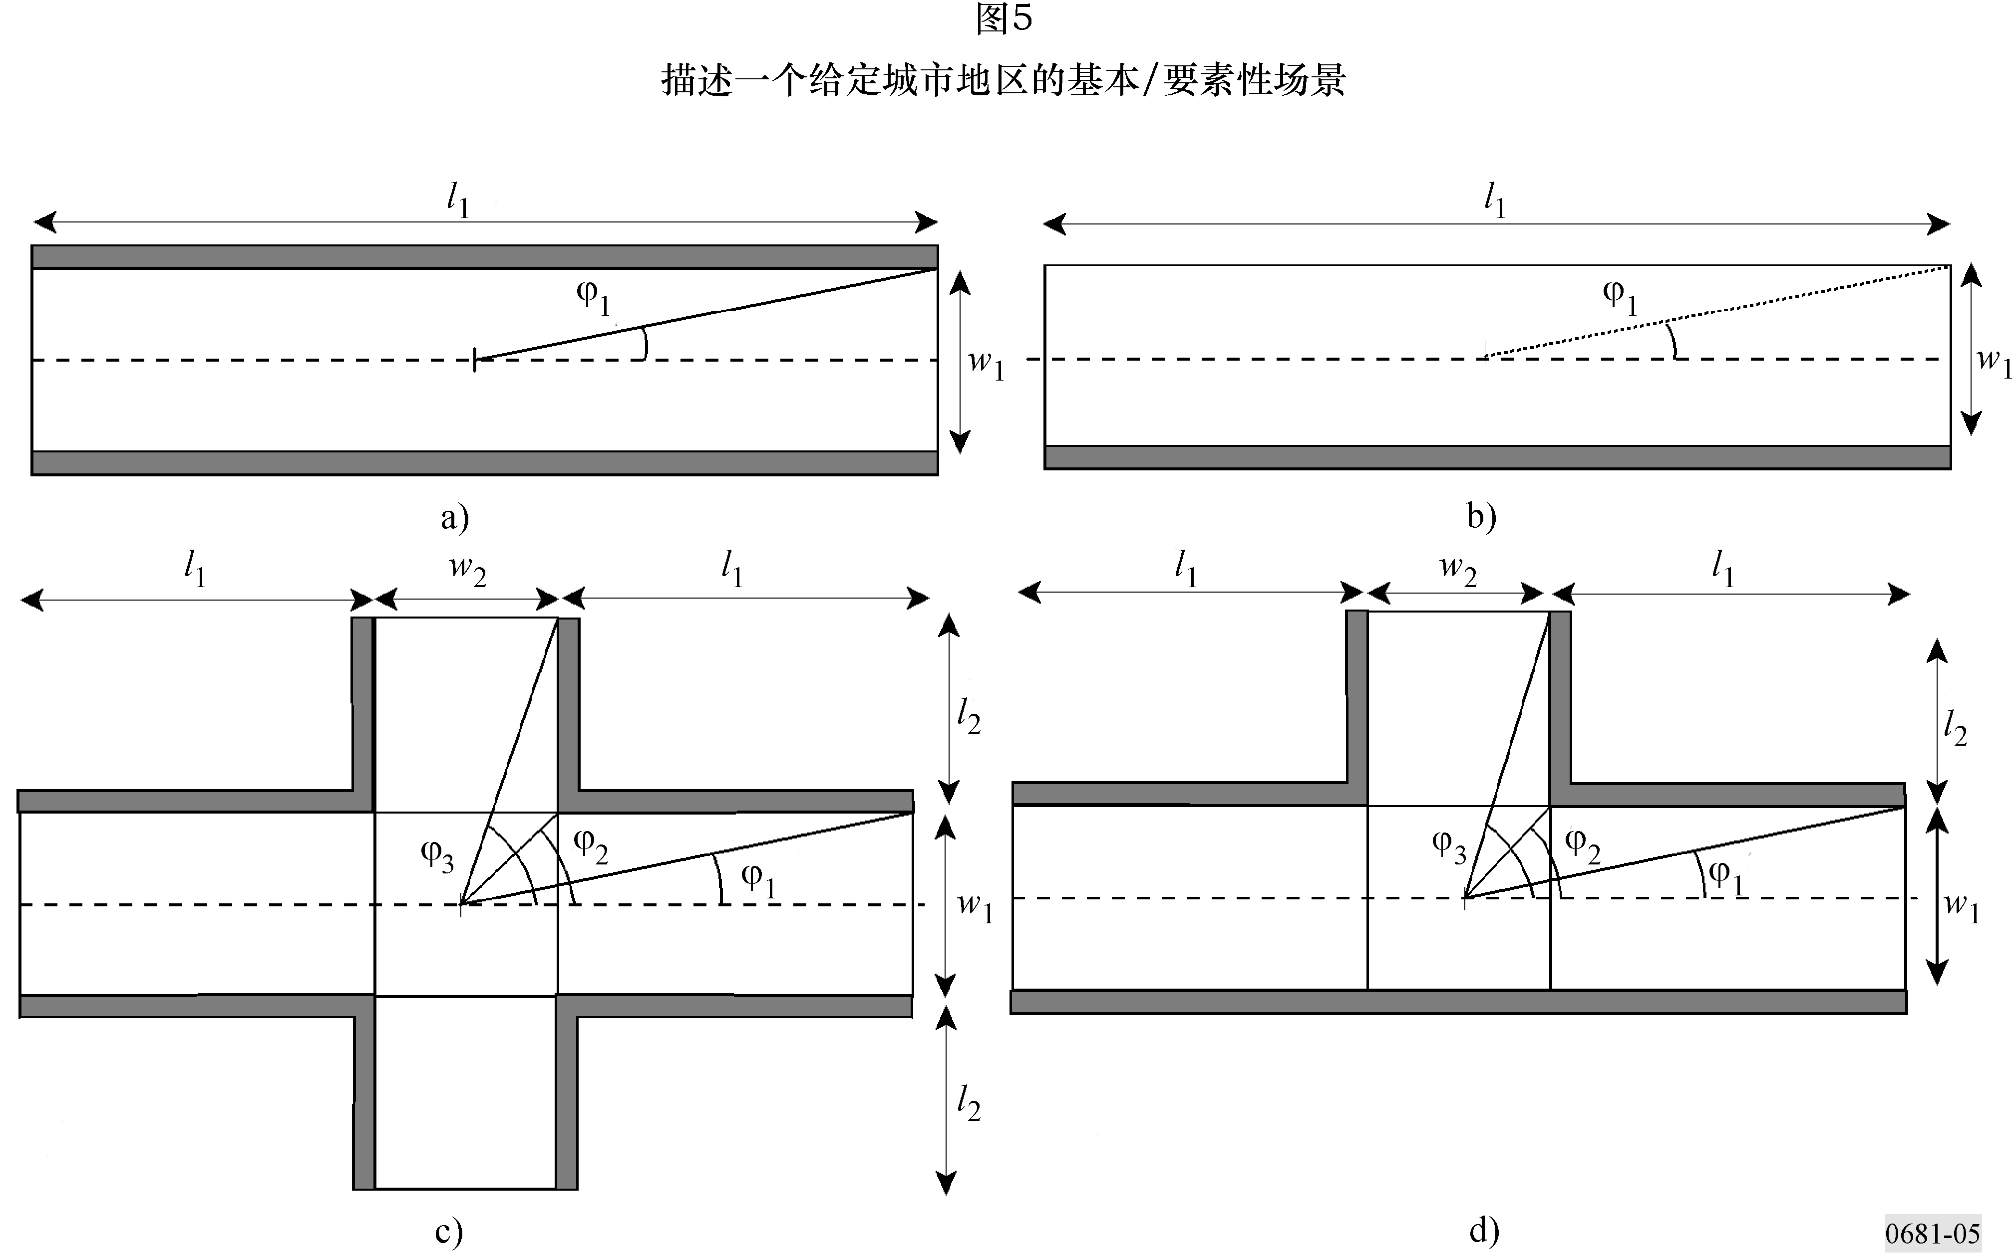

如果要计算出四个要素性场景的可用度概率，则总体可用度可粗略表达为每一场景的可用度加权之和。

 (10)

这四个基本场景MKF可通过简单几何框架图示，并假定用户位于场景之中（见图5）。考虑一个简单的开—关或可视与不可视情形，图6给出四个要素性城市场景的MKF传播模型（如§ 4.2所述的零菲涅尔区无障碍案例），其中，纵坐标为仰角，横坐标为方位角，或者说是街道与链路之间的夹角。上半平面对应正值方位角，下半平面对应负值方位角。MKF 指出了链路能够在天体半球中哪个区域实现传输（无遮蔽）或不能实现传输（遮蔽区域）。MKF“禁止”区域等高线以段和点方式表示。图6给出了最相关部分示意图，可以下式表示：

 (11a)

 (11b)

 (11c)

 (11d)

 (11e)

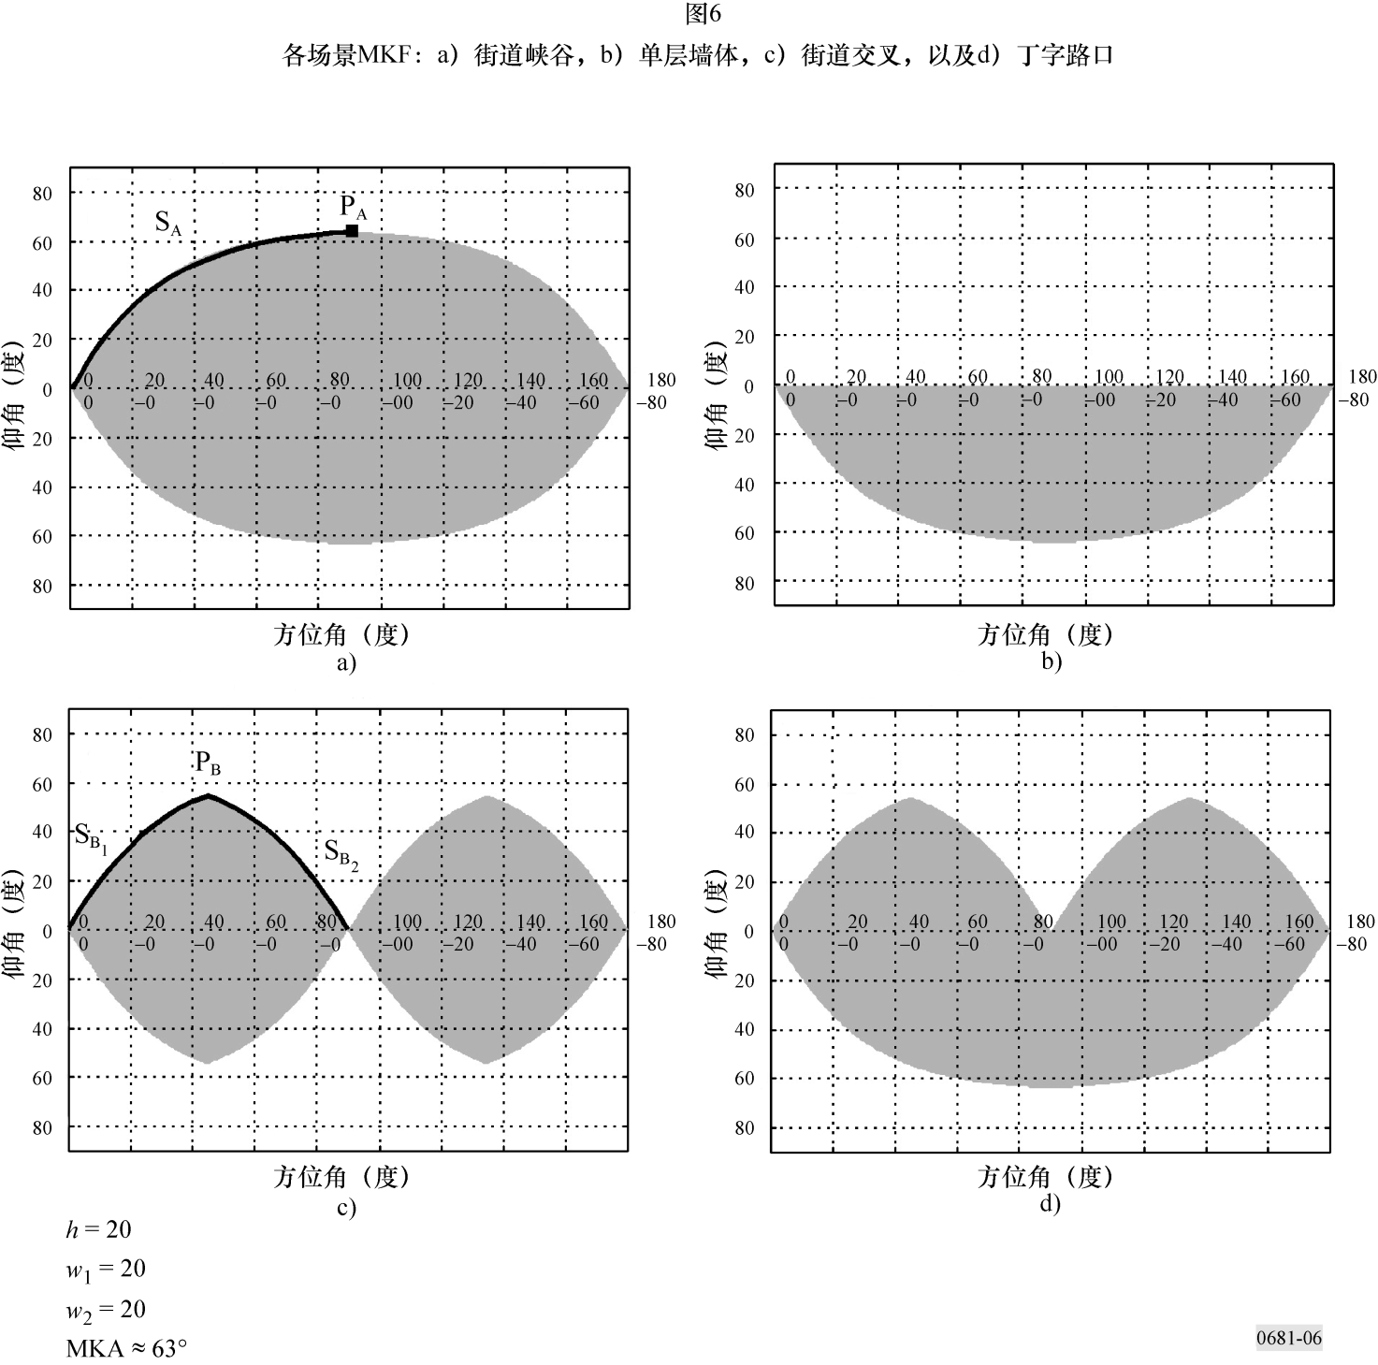

对于特定基本场景和给定对地静止（GSO）卫星而言，其可用度可通过考虑并计算所有各种可能的街道与用户卫星链路之间的夹角而得。图7显示了GSO卫星与丁字路口之间的方位。对于图中所示情况，所有可能方位可通过扫描对应于一个固定仰角和所有可能街道方位的A-B直线之间所有点来实现。A-B直线中位于MKF无遮蔽区域的部分为可用区。类似的，可在MKF上绘制一个非GSO轨道轨迹。在本案例中，可通过考虑所有可能用户卫星链路方向对应的所有可能街道方位来计算总体可用度。

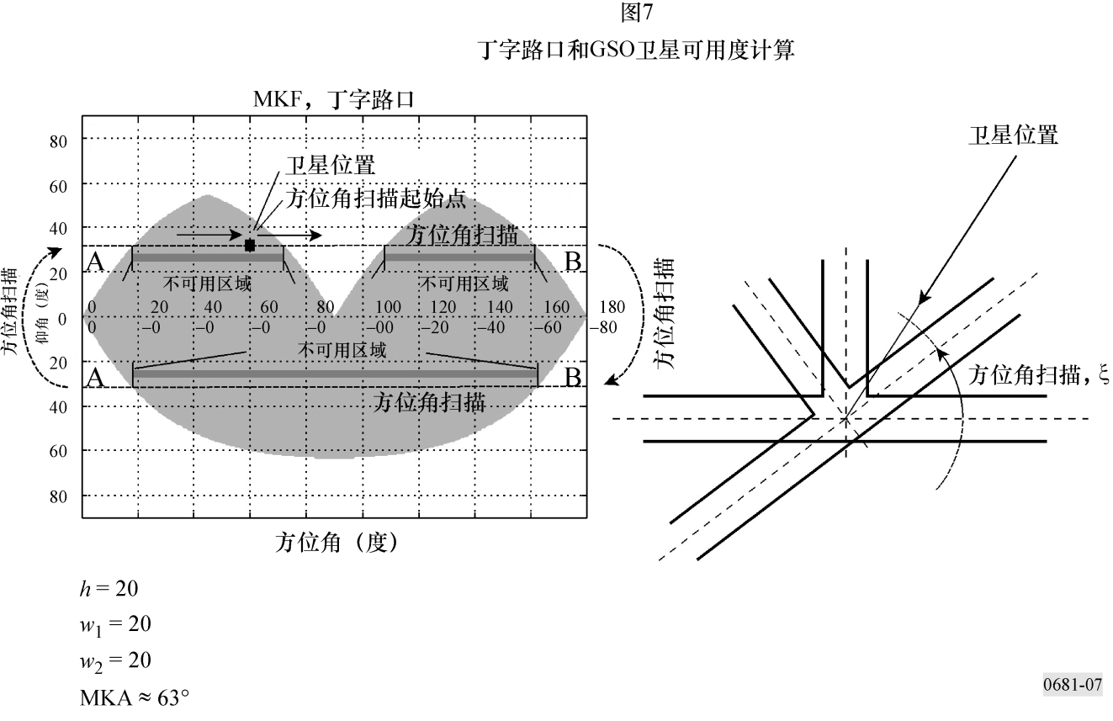

# 5 清晰视距环境多径模型

在很多情况下，移动终端与移动卫星之间具有清晰视距环境（可忽略遮蔽效应）。信号的恶化仍可能在这些情况下发生，原因来自地形引起的多径效应。移动终端接收一个由直接视距信号和若干多径信号叠加而成的的相位组合信号。这些多径信号可以产生正面也可以产生负面影响，从而导致信号的提升或衰落。多径信号的特征取决于多径反射的散射截面，多径反射的数量，与接收天线之间的距离，场极化情况，以及接收天线的增益模式等因素。

以下介绍的多径恶化模型基于具有以下特征天线进行的测量结果：

– 全向方位角；

– 15 至 75仰角变化范围内增益变化小于3 dB；

– 在水平面以下（负值仰角），天线增益至少减少10 dB。

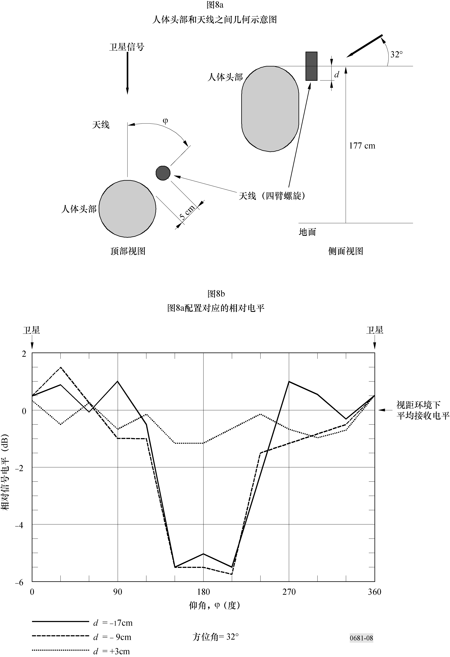

## 5.1 山体环境下多径效应

山体地形下多径效应引起的衰落深度分布通过下式建立模型：

 (12)

对于：



其中：

*p* ： 遮蔽被超路程百分数

*A* ： 被超遮蔽(dB)。

1.5 GHz 和 870 MHz曲线拟合参数*a*和*b*如表3所示。这里要注意的是上述模型只在遮蔽效应可以忽略不计情况下有效。

表3

山体地形多径累积衰落分布最佳拟合参数

|  |  |  |  |  |  |  |
| --- | --- | --- | --- | --- | --- | --- |
| 频率 (GHz) | 仰角  30 | | | 仰角  45 | | |
| *a* | *b* | 范围 (dB) | *a* | *b* | 范围 (dB) |
| 0.87 | 34.52 | 1.855 | 2-7 | 31.64 | 2.464 | 2-4 |
| 1.5 | 33.19 | 1.710 | 2-8 | 39.95 | 2.321 | 2-5 |

图9所示为1.5GHz 和870MHz路径仰角为30和 45 的累积衰落分布曲线。

## 5.2 路边植被环境多径效应

在两面具有成排树木的美国道路上开展的实验表明，在仰角30至 60范围内，多径衰落效应相对较强。实测数据导致了以下模型：

*p*  *u* exp (– *v* *A*) (13)

对于：

1%  *p*  50%

其中：

*p* ： 遮蔽被超过的路程百分数

*A* ： 被超过的遮蔽 (dB)

这里要注意的是上述模型假定了可忽略的遮蔽。曲线拟合参数*u* 和 *v*见表4。

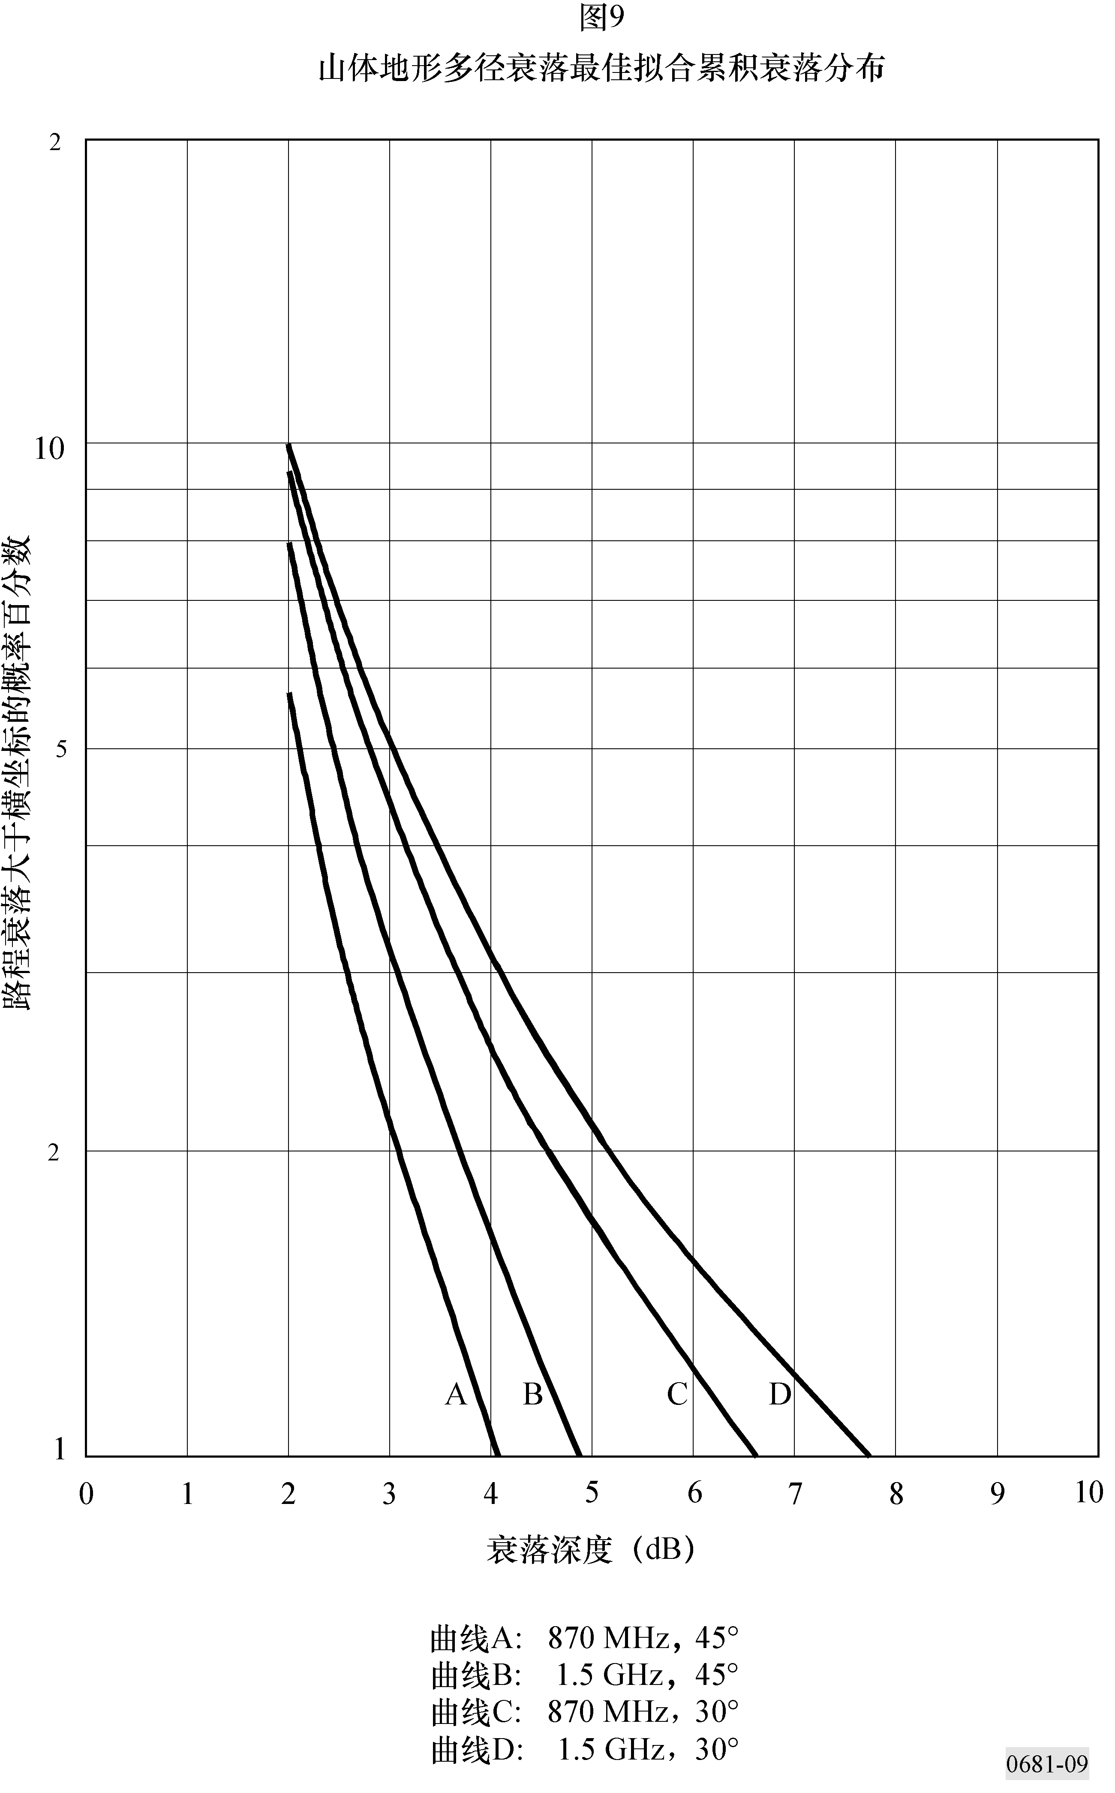

表4

两面树木成排道路最佳指数拟合累积衰落分布参数

|  |  |  |  |
| --- | --- | --- | --- |
| 频率 (GHz) | *u* | *v* | 衰落范围 (dB) |
| 0.870 | 125.6 | 1.116 | 1-4.5 |
| 1.5 | 127.7 | 0.8573 | 1-6 |

图10所示为1.5 GHz和870 MHz累积衰落分布曲线。由于多径效应产生的增强衰落可能在较低仰角（5至30）发生，在此情况下，可以在较远距离接收到相对平滑地形引起的前向散射。

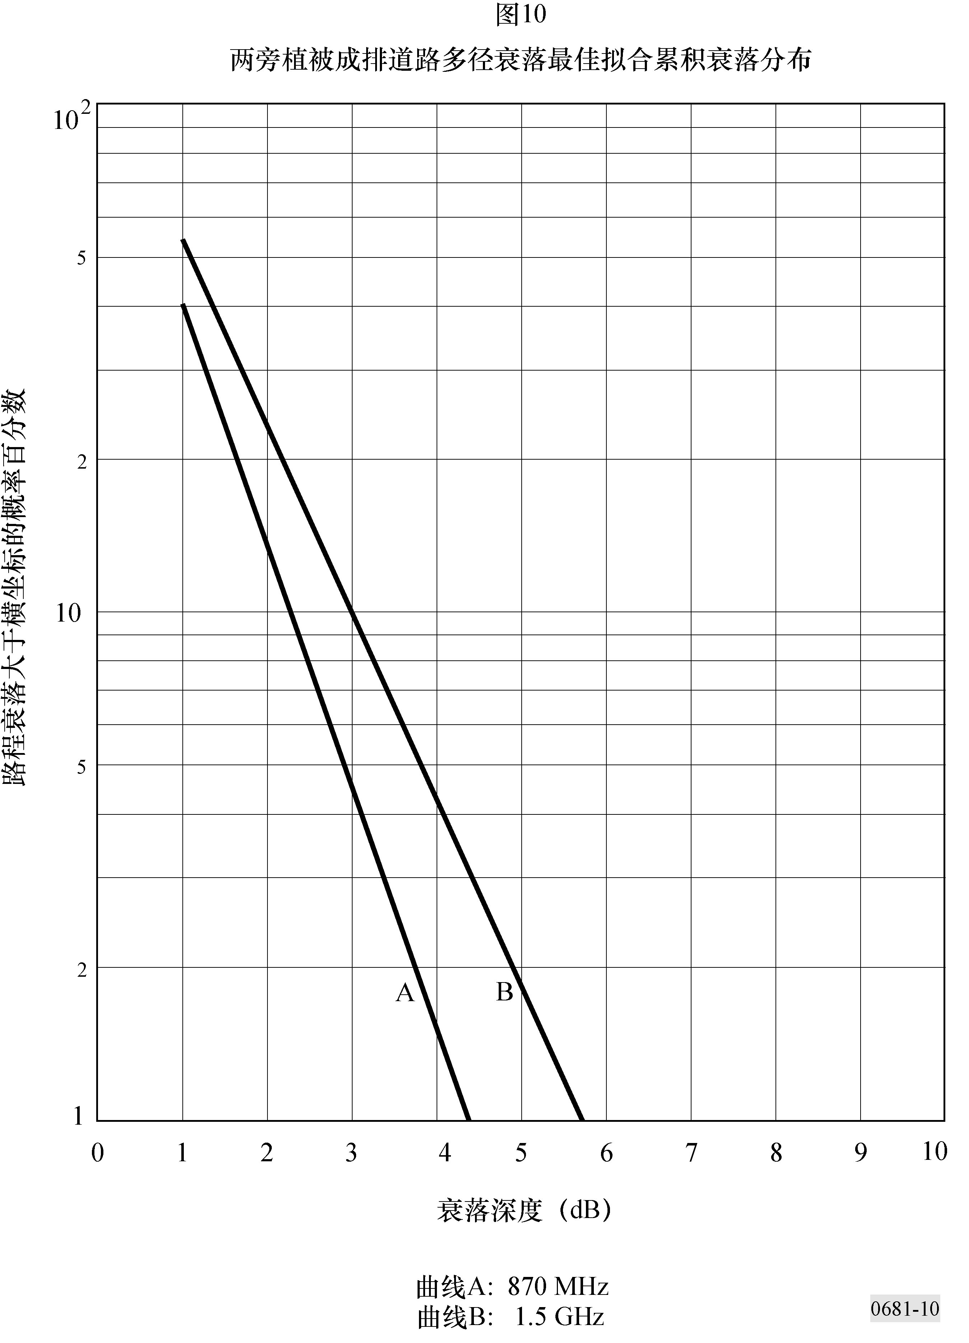

# 6 混合传播环境统计模式

第 4.1节和第5节给出了路边遮蔽条件和山体环境下清晰视距条件以及路边植被环境等特定环境模型。在实际LMSS传播中，比如在城市和郊区，可能出现各种不同传播条件的混合。此类混合环境中的信号电平累积分布函数（CDF）可基于以下三态模型进行计算，包括清晰视距条件，轻微遮蔽条件和完全屏蔽条件。该模型是统计模型，适用于窄带LMSS，其中，信道频率响应对于信号频带内的所有频率具有相同特性（频率无选择信道）。

接收信号长期变化可描述为一个不同状态链。隐藏链的基本思路如图11a) 所示。转换开关的位置确定了在输出端能观测到的随机过程*xi*[*n*]，其中，每个过程代表一个具体的传输场景。每一状态的短期变化可由具有模拟定值的信道模型进行建模。这些状态被用于代表视距、遮蔽和屏蔽情况。随机过程*s*[*n*]代表开关位置，其状态由一个准马尔可夫链表示，其状态转移图如图11b) 所示。

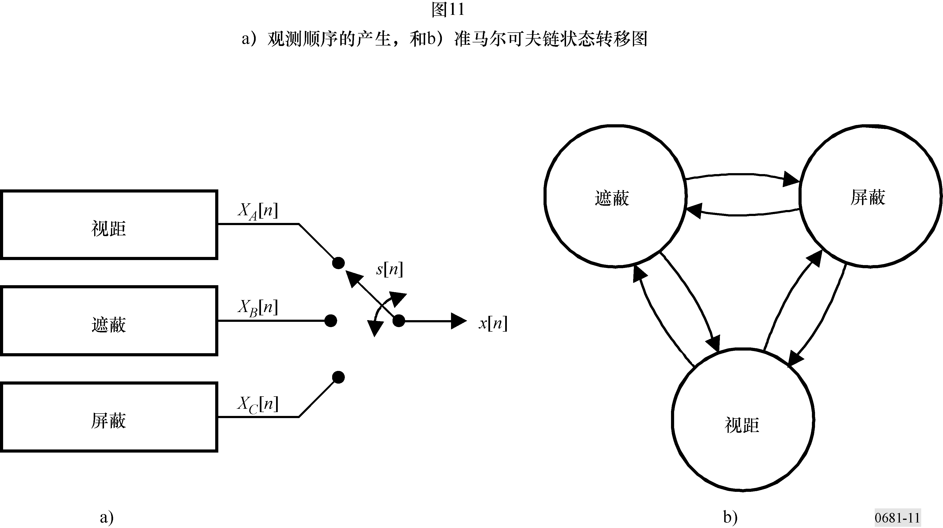

## 6.1 单卫星链路衰落统计预测

以下程序提供了最高至30 GHz、仰角在10° 至 90°范围内的LMSS传播链路总衰落统计预测。不过，这里给出的建议参数值将城市和农村地区可用频率范围限制在1.5 GHz 至 2.5 GHz。这里假定接收天线增益低于约10 dB。

传播状态定义如下：

状态*A*： 清晰视距条件

状态*B*： 轻微遮蔽条件（存在植被和/或电线杆等小型障碍物）

状态*C*： 完全屏蔽条件（存在山体或建筑物等大型障碍物）

需要以下参数：

*PA*, *PB* 和*PC* ： 状态A，B和C的发生概率

*Mr,A*, *Mr,B* 和*Mr,C* ： 状态A，B和C的平均多径功率

*m* 和σ ： 状态B直接波分量的信号衰落平均和标准方差（dB）

❑ ： 仰角（度）。

作为（度）的函数，上述参数建议值如下：

 (14a)

其中：

 对于城市地区

 对于郊区

*PB*  *b PC* (14b)

其中：

 对于城市地区

 对于郊区

以及其中 ：

*PC*  (1 – *PA*) / (1  *b*) (14c)

和

*m*  –10 dB   3 dB

*Mr,B*  0.03162 ( –15 dB) *Mr,C*  0.01 ( –20 dB)

*Mr,A*建议值取决于下面给出的地区类型。当仰角在10 至45之间时，该值可以通过  30 和   45的dB值进行线性内插值或外插值方法来获得。

对于城市地区：

 当  30

 当 ≥ 45

且对于郊区：

 当  30

 当 ≥ 45

下述为逐步计算程序步骤：

步骤*1*：计算状态A信号电平*x*的累积分布（*x*  1表示直接波分量）：

 (15)

其中*I*0是第一类零阶改进贝塞尔函数。

注1 –  该分布为Nakagami-Rice 分布，其中*a*  1 且 22  *Mr,A*，参见ITU-R P.1057建议书。

步骤*2*：计算状态B信号电平 *x*的累积分布。

 (16)

其中值很小但不为零（建议  0.001）。

注1 – 该分布称为Loo分布。

步骤*3*：计算状态C信号电平*x* 的累积分布。

 (17)

注1 – 该分布是瑞利分布，其中2*q*2  *Mr,C*，参见ITU-R P.1057建议书。

步骤*4*：CDF，其中，在混合传播条件下信号电平*x* 小于门限值*x*0 的概率为*P*，由下式给出：

*P*(*x* ≤ *x*0)  *PA* *fA*  *PB* *fB*  *PC* *fC* (18)

图12 所示为CDF的计算示例，参数采用上述给出值，概率转换为时间百分数。

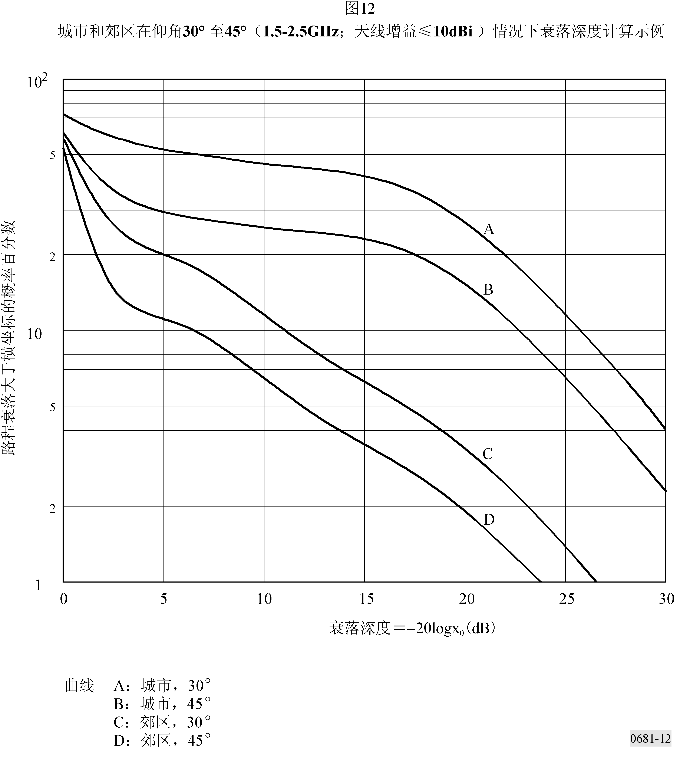

## 6.2 单链路状态周期统计预测

LMSS接收机的仿真和性能预测需要了解三个状态，即开放、遮蔽和屏蔽中每一状态的持续时间或等价历经路程。再加上状态转移概率，就可以在一个准马尔可夫状态模型中利用状态周期分布来仿真单GSO卫星LMSS信道。

根据英国冬季月份进行的一系列1.5 GHz GSO卫星系统路测数据，已提取出状态A，B和C各状态的状态周期*D* (m)分布。该测量在伦敦郊区两种不同环境下开展：一是具有混合开放区域的郊区环境，略有木头路和两层房屋；另一个是具有较多树林的环境。在一组郊区和林区环境测量（郊区（I）和林区）中，指向卫星的仰角为29°，另一组郊区测量环境（郊区（II））的仰角为13°。天线是安装在一个货车上的无指向天线。本地平均功率电平采用5 和 10 dB两个门限值，以实现三种测量状态（见表5）。

根据第§ 4.1部分给出的遮蔽和非遮蔽周期比较结果，状态周期分布如下所述：

状态A周期的幂律分布为：

 (19)

其中参数β 和γ取决于光遮蔽程度，且。

状态B和C的周期分布是一个对数正态分布模式，有效条件为*d* ≥ 0.1 m：

 (20)

其中， σ 是ln(*d* )的标准方差，ln(α)是ln(*d* )的均值，erf的定义参见ITU-R P.1057。

三态周期分布的推导参数值以及相应的状态转移概率见表5.

表5

状态周期分布和状态转移概率参数

|  |  |  |  |  |  |  |  |  |  |  |  |  |
| --- | --- | --- | --- | --- | --- | --- | --- | --- | --- | --- | --- | --- |
|  | 状态A | | 状态B | | 状态C | | 转移概率 | | | | | |
| **环境** | **** | **** | **** | **σ** | **α** | **σ** | ***PA*→*B*** | ***PA*→*C*** | ***PB*→*A*** | ***PB*→*C*** | ***PC*→*A*** | ***PC*→*B*** |
| **郊区(I)** | 0.88 | 0.61 | 1.73 | 1.11 | 2.62 | 0.98 | 1 | 0 | 0.65 | 0.35 | 0 | 1 |
| **郊区(II)** | 0.83 | 0.66 | 1.89 | 0.93 | 3.28 | 1.04 | 1 | 0 | 0.65 | 0.35 | 0 | 1 |
| **林区** | 0.60 | 0.84 | 2.05 | 1.05 | 1.55 | 1.02 | 1 | 0 | 0.42 | 0.58 | 0 | 1 |

# 7 混合传播条件下物理统计宽带模型

第§ 6部分给出了不同环境下LMSS的窄带模型。对于具有多条路径传播信道且在信号带宽内不同频率受不同信道影响（频率选择信道）的宽带LMSS，采用能执行横向滤波器操作的生成模型更为适合，其中，该滤波器的输出是输入信号（宽带模式）的延时、衰减和相移版本信号的累加。与多路径传播有关的术语定义参见ITU-R P.1407建议书。

模型条件为一个已知方位卫星向地面接收机发射信号，其仰角ε和方位角 φ可从接收机的指向和位置计算而得。该模型可用于1 至2 GHz之间的频率，且对带宽高达100 MHz的宽带系统有效。基于确定性和随机性参数，该模型可以生成包括直接信号和反射信号的复包络时间序列（具有对应路径延时向量）在内的向量。模型随机行为的确定参数获取自一个给定的场景测量。模型的几何构造基于一个综合环境情况。

信道模式由以下元素组成（这些元素可帮助实现很多感兴趣场景实际传播行为的仿真，并可由基于实测数据的经验分析进行验证）：

– 直接信号遮蔽：

– 房前模块

– 植被模块

– 电线杆模块

– 反射模块。

该模式结构如图13所示，其中包括以下输入、中间和输出时间变化信号：

vu(t)： 用户速度

hdu(t)： 用户朝向

els(t)： 卫星仰角

azs(t)： 卫星方位角

xu(t)： 用户在x轴的位置 (y 和 z轴位置认为是常量)

azu(t)： 用户方位角

yi(t)： 输出信号，其中每个*i*与直接信号和反射器相关。

本模型中考虑的传播机制及综合环境如图14所示。

模型结构对于若干场景有效：城市车辆，城市行人，郊区车辆，郊区行人。该模型是在德国慕尼黑附近城市和郊区场景实测值基础上发展而来的。一个执行该模型的软件可在无线电通信第3研究组网站下载。ITU-R研究组网站上有关ITU-R物理统计宽带LMSS模型的报告中给出了该模型执行及使用的完整描述。

图13

模型结构

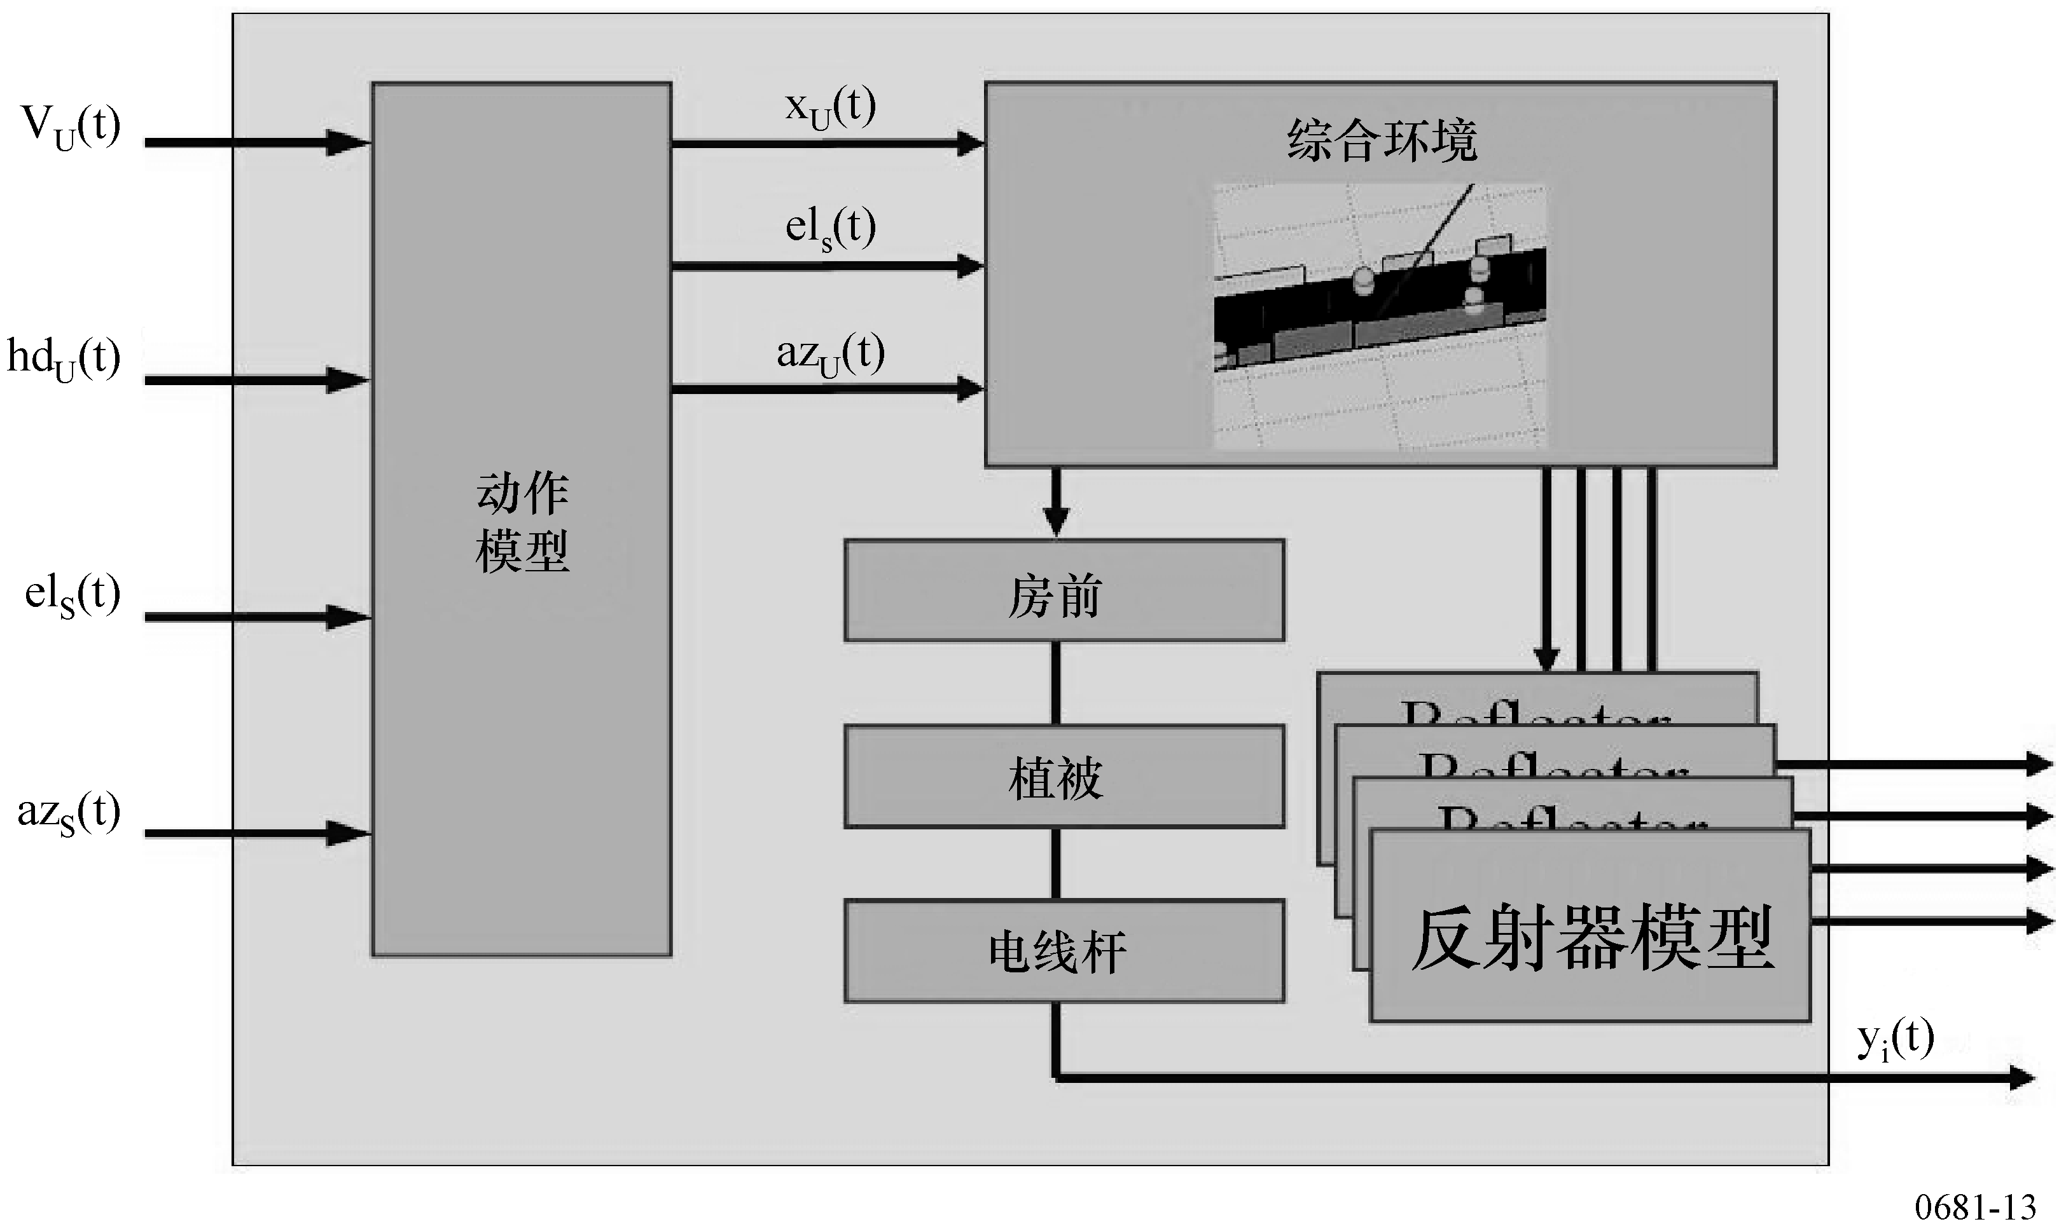

图14

传播机制和综合环境

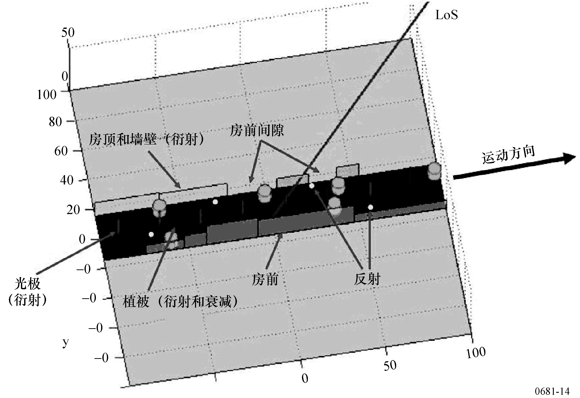

## 7.1 模型输入

对于每一输入采样，必须提供一些值，以作为模型的输入：

– 卫星仰角

– 卫星方位角

– 用户速度

– 用户朝向。

这里要注意的是用户最大速度受信道脉冲响应采样频率的限制：

 (21)

其中：

： 采样频率

： 载波频率

： 光速

建议采用一个合理的过采样因子，比如4。

## 7.2 模型输出

对于每一个时间常量，模型输出一个*N*路径延时τ*i*和*N*复值*Ai*(*t*)向量。等价基带信道脉冲响应由下式给出：

 (22)

其中*t* 和τ分别代表时间和延时轴。这里要注意的是路径延时τ*i*(*t*) 是时变量，且可取任意值。

## 7.3 模型输出的使用

令*s*(*t*)为发射等价基带信号，可用通常的将发射信号与信道脉冲响应进行卷积的计算方式，获得接收信号*r*(*t*)：

*r*(*t*) = *s*(*t*) * *h*(*t*, τ) (23)

作为模型输出的信道脉冲响应，其更新频率由给定。

# 8 卫星多链路传输

前述章节考虑了单卫星链路情况。为改进可用度，可使用多个卫星系统实现多链路传输。本部分将研究各个卫星的合成/交换信号。这里考虑两种情况，一种是不相关情况，即遮蔽对于来自视距卫星接收信号产生的效应各不相关，另一种是相关情况，即存在一定程度的相关度。假定在以上两种情况下多路径始发信号的变化都互不相关。

## 8.1 不相关情况

在多视距卫星星座（即转接至最低损耗路径）情况下，可采用第§ 6部分模型估测卫星传输效果。对于GSO系统，每一卫星链路的各状态发生概率，即*PAn*, *PBn* and *PCn* (*n*  1, 2, ..., *N*; *N*是视距卫星数量)，取决于每一卫星的仰角*n*。进行卫星选择传输之后，状态发生概率*PA:div*, *PB:div* 及 *PC:div* 由下式给出：

 (24a)

 (24b)

 (24c)

在NGSO如LEO和中地球轨道（MEO）情况下，每一卫星链路的各状态发生概率取决于随时间变化的卫星仰角。在对卫星进行多链路操作（从时间*t*1至 *t*2）后，状态发生概率均值，即*PA:div*, *PB:div* 及*PC:div*，由下式给出：

 (25)

通过将等式(11)中的*PA*, *PB* 及*PC*替换为*PA:div*, *PB:div* 及*PC:div*（对于GSO的情况）或*PA:div*, *PB:div* 及*PC:div*（对于GSO情况），在进行卫星多链路状态选择后的CDF可以采用类似方式算出。在此情况下，其他参数值在θ  30时应保持不变，以备临时使用。

## 8.2 相关情况

在很多情况下，两个以给定角度间隔开的链路呈现出一定程度的相关性，遮蔽对其产生的影响需要量化，以便对多卫星系统总体可用度进行更加准确的估测。为此，采用了遮蔽互相关系数。该参数可在±1范围内取值，包括小角度间距下趋近于+1的正值，以及较大间距情况下的负值。

### 8.2.1 城区遮蔽互相关系数量化

这里介绍一种简单的三段模型，以便对城区遮蔽事件之间的互相关系数进行量化分析。使用一种经典城区构造，即“街道峡谷”。目的是对互相关系数ρ(γ)（其中γ 是位于MKA中所述的街道峡谷中两颗独立卫星-移动链路之间的间距角）进行量化。

图15给出了几何示意图，其中：

θ1, θ2 ： 卫星仰角

*w* ： 街道平均宽度

*h* ： 建筑物平均高度

  *l* ： 考虑的街道长度 。

图15

街道峡谷几何示意图

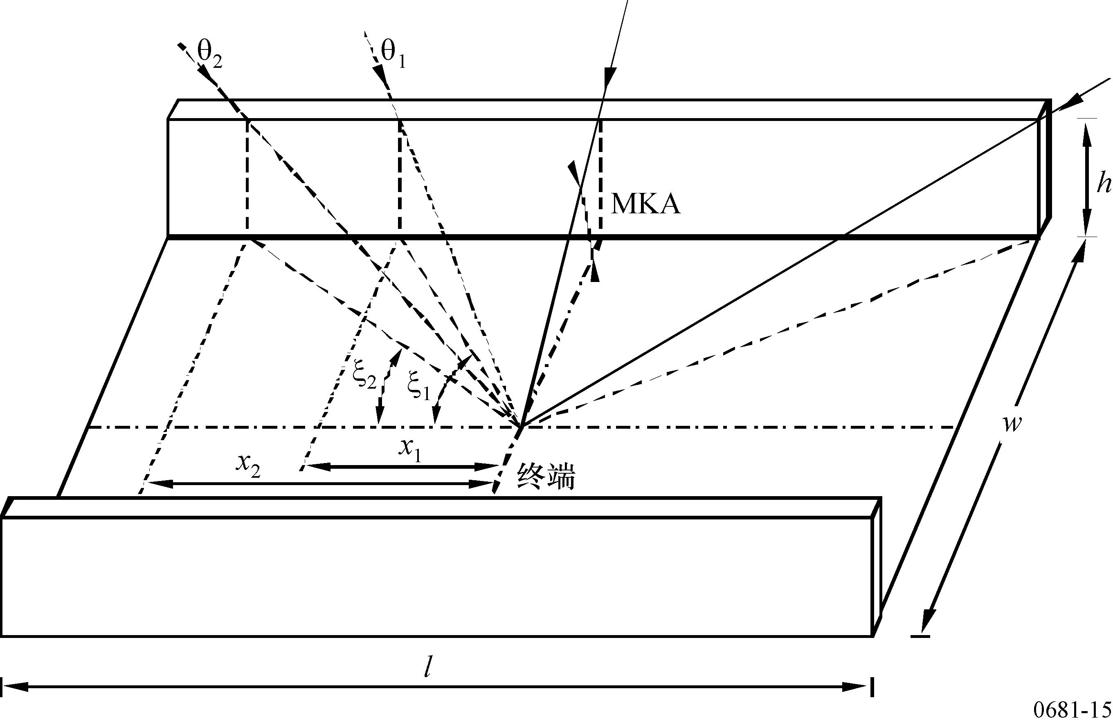

两链路之间的角间距γ可以用更为方便的角度来代替：两卫星的仰角θ*i* 和θ*j*，及其方位角间距Δ，从而可将遮蔽互相关系数表述为ρ (θ*i*, θ*j*, Δ)。

图16给出了该模型得出的典型结果示意图，显示了一个用A, B, C和 D点定义的三段模式一般行为。除了该一般模式外，还存在若干特别情况，即四个点中的两个或多点将合并到一起。

从图16可以看出，通常对于小方位角间距（Δ 30º）来说存在一个正值、不断下降的互相关值主瓣，而对于Δ较大值，该系数趋向于取一个负常值。当两颗卫星具有相同仰角时，该主瓣将呈现较高极大值。随着仰角差别的增加(θ*i* θ*j*)，该主瓣将显示出相对较小的极大值。

图16

三段互相关系数模型

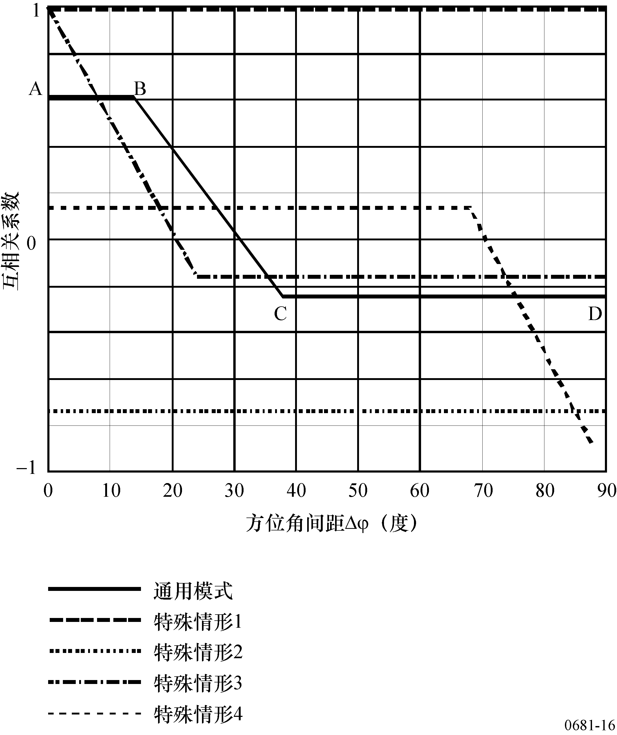

该三段模型的特殊情形也已确定：特殊情形1发生条件是在任何方位角间距情况下，两颗卫星都高于MKA。在此情况下，对于任意Δ，互相关系数都取一个正值常数+1。这不是一个相关情形，因为在此情况下，不需要多链路卫星。特殊情形2发生条件是一个卫星总是高于MKA而另一卫星总是低于MKA（除非都位于峡谷末端）。在此情况下，互相关系数取一个负值常数。特殊情形3发生条件是两颗卫星位于相同仰角。在此情况下，相关瓣从极大值1（即同方位卫星）开始变小。该特殊情形适用于那些基于GSO卫星、方位角间距较大同时具有较类似仰角的系统。最后，特殊情形4发生条件是卫星具有极为不同的仰角(θ*i* θ*j*)。这里，互相关瓣在一个相对宽广的方位角间距上扩展，但只是显示具有较小正相关值。

必须指出的是，根据场景（街道峡谷）的几何特征及有关用户位于街道之中的假定，互相关值在所有四个Δ象限中都是对称的；这也是为什么图仅给出一个象限的原因。

参照图15，本模型使用了以下输入数据：卫星仰角，θ1 和 θ2 (度), 建筑物平均高度*h* (m), 街道平均宽度*w* (m), 以及所考虑的街道的长度*l* (m)。对于最后一个参数，建议采用较大值，即*l* ≥ 200 m. 而且假定θ2 ≥ θ1. 模型的方位角间距为Δ, 精度为1 ，对于所有频带都有效，不过，该模型在10 GHz 以上频带精度较高。

应根据以下步骤计算互相关系数值和对应于模型中A, B, C 和D点的方位角间距：

步骤*1*： 计算辅助值*x*1, *x*2, *M*1 和*M*2以及角度1 和 2 (见图 15) ：

 (26)

– 如果 (*x*1,2)2  0 ，则转至第6步。这一情形发生的条件是在任何方位角间距情况下，卫星1和/或2总是处于视距条件。

– 如果*x*1,2  *l*/2, 则令 *x*1,2  *l*/2. 这一情形发生的条件是卫星1和/或2只能在街道末端可见。

 (27)

 (28)

其中，“round”意思是舍入至最近整数值（度）。

步骤*2*： 计算与模型A和D点有关的辅助信息。

对于点A：

 (29)

对于点 D：

– 如果 1  ξ2 ≤ 90,

 (30a)

– 如果 1  ξ2 > 90,

 (30b)

步骤*3*： 计算A和D点的互相关系数：

 (31)

 (32a)

 (32b)

步骤*4*： B点互相关系数与A点相同，其方位角间距Δ由下式给出： 

 度 (33)

步骤*5*： C点互相关系数与D点相同，其方位角间距Δ由下式给出： 

– 如果ξ1  ξ2 ≤ 90,  度 (34a)

– 如果 ξ1  ξ2  90,  度 (34b)

步骤*6*： 这种情况发生的条件是，对于一个或全部两个仰角，都存在视距条件。在这里，互相关系数与第3步的方式略有不同：

– 如果两颗卫星都总是可见，则互相关系数对于任何Δ都是一个常量，等于1。

– 如果其中一个卫星总是可见，则互相关系数也是一个常量，其值由下式给出：

 (35)

其中*N*11  41  2, 且1 在步骤1计算出。

### 8.2.2 可用度计算

一旦算出了互相关系数，就有可能计算出由于采用卫星多链路而引入的可用度改进。这里提供了两颗卫星传输情况下的系统可用度计算方法。考虑到在陆地卫星移动系统中通常采用较小边际余量（或功率控制范围），因此只需要考虑遮蔽效应。这是一个合理的工作假设，因为可用度事件对应于视距条件下的链路，在此情况下，多径效应引发的变动属莱斯性质，也因而相当小。对于遮蔽条件情形（重或轻），即使多径效应造成较大的信号提升，链路也将处于输出状态。

给定两个角度间距的链路，其不可用概率为*p*1 和*p*2，且一个遮蔽互相关系数为ρ，在进行一次卫星多链路操作之后的总可用度不可能概率为：

 (36)

且可用度概率为1 –*p*0。等式（36）中的ρ 有效值限制为那些能使*p*0取非负值的数值。可用第§ 4.2部分给出的模型计算出城区概率*p*1 和*p*2。

对于一个给定时间间隔或完整星座周期的总体计算，需要计算两颗卫星相对于用户终端而言的所有位置（方位角和仰角）的加权平均。

## 8.3 采用MKF的卫星多链路建模

第§ 4.4部分定义的MKF可用于计算多卫星可用度。各个不同链路之间的屏蔽效应的可能的部分相关度已经包含在各自掩蔽几何构造中。图17给出了包含两颗GSO卫星的系统可用度的计算方法。A-B与C-D线表示在计算组合可用度时需要扫描的路径。A-B线表示对应于卫星1的θ1 仰角的360º 方位角扫描，C-D线表示对应于卫星2的θ2 仰角的360º方位角扫描。为考虑所有可能的互相关屏蔽效应，必须进行360º 方位角扫描，以便保持两颗卫星之间的方位角间距。

街道MKF的使用也可扩展至多GSO卫星以及NGSO星座情形。对于后一种情形，相关研究将包括对足够大数量的卫星星座快照的360º 街道方位扫描的重复计算。在这里，一个快照指的是各种不同卫星在最小可操作方位角θ*min*上的瞬间位置（方位角和仰角）。通过定义一个恰当的步进时长Δ*T*以及观测周期*Tobs*，可以通过计算每个快照获得的结果的时间、街道方位的加权平均，从而获得可用度值。*T*  1 min以及*Tobs*取星座周期值，这些值提供了恰当结果

图17

相对于丁字路口的双卫星星座总系统可用度计算

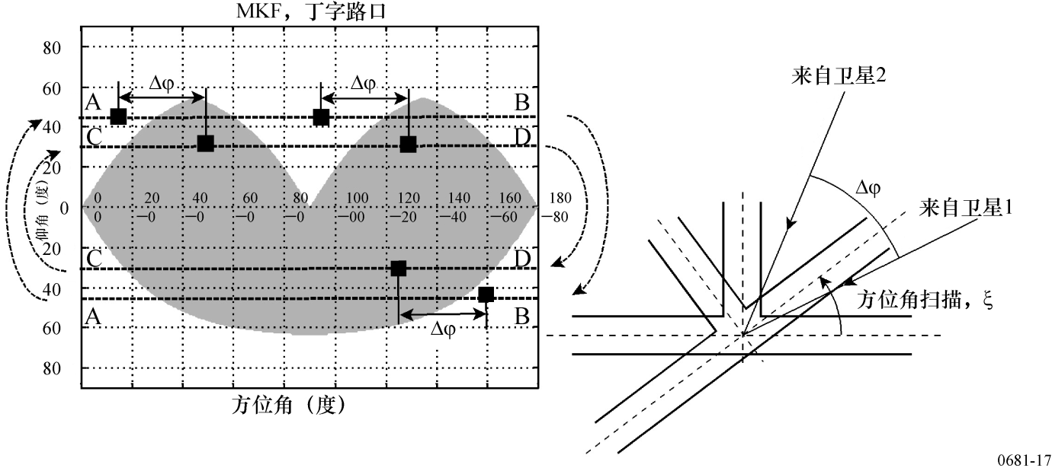

1. * 应提请无线电通信部门第8研究组注意本建议书。